
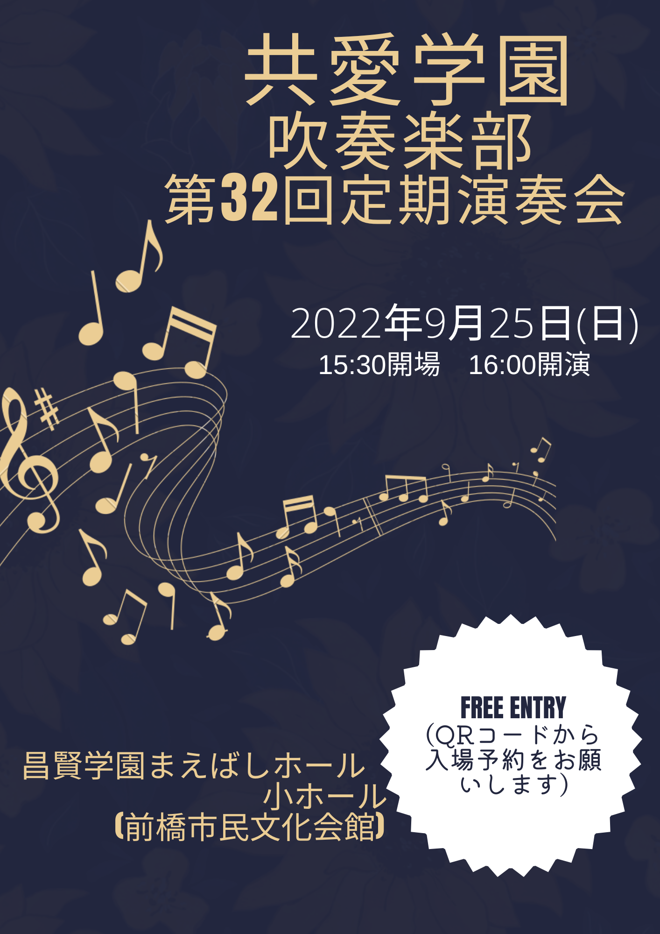

♪プログラム♪
吹奏楽の為の交響詩『和』
マードックからの最後の手紙
宝島
J BEST21
～2021年J-POP
ベストヒッツスペシャルメドレー～
など
QRコードから入場予約を
お願い致します。

